**Предвыборная программа кандидата**

**в депутаты Добрушского районного Совета депутатов**

**по Хмельницкому избирательному округу № 6**

**Клименковой Ольги Викторовны**

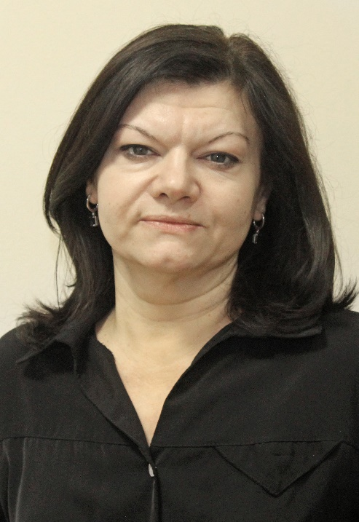Родилась 27 апреля 1978 года в городе Добруше Гомельской области.

Образование высшее. В 2000 году окончила Гомельский государственный университет имени Франциска Скорины по специальности «География с дополнительной специальностью «Немецкий язык».

Работаю директором Государственного учреждения образования «Гимназия г. Добруша».

Воспитываю сына, имею взрослую дочь.

Мой жизненный принцип: «Справедливость. Ответственность. Профессионализм».

**Основные положения моей предвыборной программы:**

**Стабильность, законность, порядок сегодня – гарантия счастливого завтра:**

- содействие повышению качества жизни населения;

- профилактика негативных явлений в обществе;

- создание комфортных условий для проживания и работы на территории района.

**Молодежь – наше будущее:**

- патриотическое воспитание молодёжи, привитие уважения к государственности, бережному отношению к культурному наследию и традициям белорусского народа;

- поддержка молодёжи в получении образования, реализации молодёжных социально значимых инициатив.

**Благополучная семья – основа государства:**

- укрепление института семьи на основе духовно-нравственных ценностей;

- поддержка молодых, малоимущих, многодетных семей, семей, воспитывающих детей-инвалидов.

Мой девиз в отношении моих избирателей: «Оказывать поддержку, помощь конкретным людям, принимать заинтересованное участие в их непростых жизненных обстоятельствах».